安全生产月活动总结
XX铁路项目
一、安全生产月启动仪式：
202X年5月31日晚上8点，XX项目举行安全生产例会暨安全生产月启动仪式。邀请局指XXX书记、总工XXX等参加，并进行了签字仪式，会议由项目经理熊招美主持，围绕第20个安全生产月即202X年安全生产月主题“消除事故隐患，筑牢安全防线”进行动员大会和启动仪式。
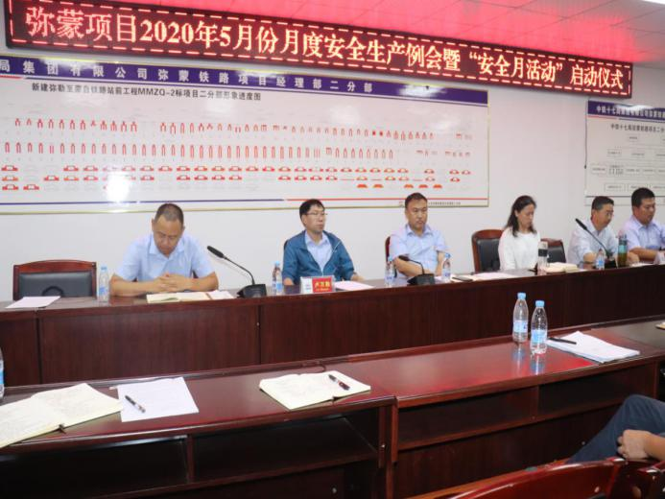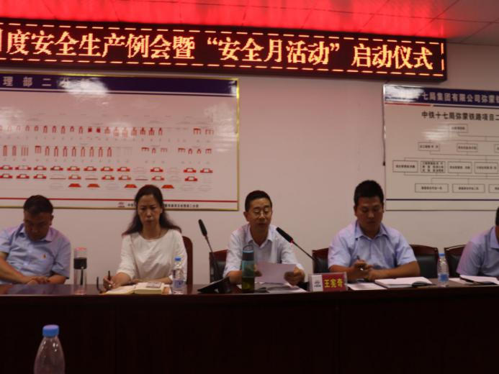
图1：局指领导与项目领导参会 图2：局指总工XXX发言
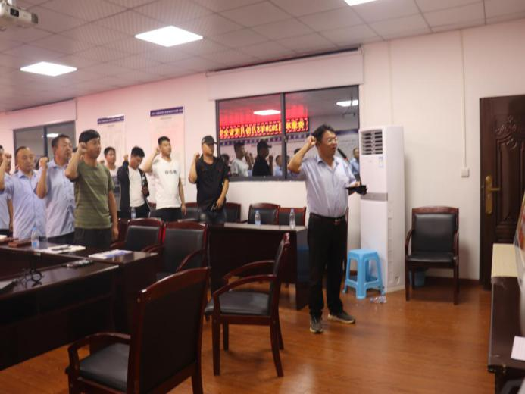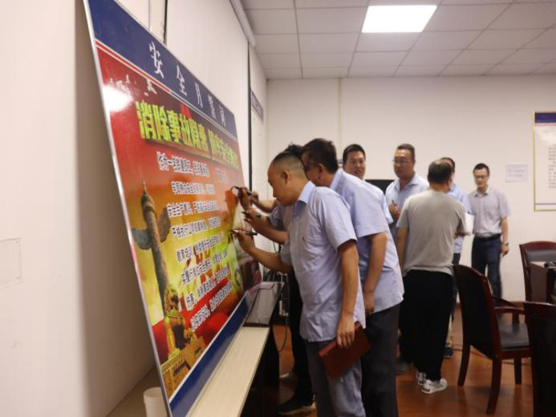
图3：安全总监XXX带领宣誓 图4：签字仪式
二、根据XX集团5月28日电视电话会议及《XX集团建设部关于开展铁路建设安全生产“三查”“五防”专项整治行动的通知》，以及XX铁路建设指挥部组织的“三查五防”活动，“查标准、查管理、查现场”“防坍塌、防坠落、防倾覆、防滑坡、防行车事故”活动。项目部通过安全生产月和该活动进一步完善了安全风险管控和隐患排查治理双重预防机制，构建人防、物防、技防“三防一体”的安全保障体系，规范风险研判和管控机制，结合现场实际，科学合理确定风险等级和管控措施，按照“五定、三统一”的要求，明确分层分级管控责任，最大限度地降低和化解安全风险，及时判识安全风险，现场发布风险公告，强化作业人员培训，动态开展开展风险评估，落实风险控制措施，明确安全风险，开展风险后期评估，提出风险管理建议，最大限度消除安全风险隐患。
项目部按照XX铁路建设指挥部组织的“敬畏规章、执行标准、夯实基础”专项活动，开展形式多样的宣传活动，分层分类开展安全教育培训，通过举办安全专题讲座，观看警示教育片，开辟安全宣传专栏，实施宣传技术交底，组织应急演练等多种形式，提高职工防灾减灾安全意识和应急处置能力。项目部安质部和工程部、物资设备部经常性去施工现场排查风险、消除隐患、有效遏制了事故发生，积极推动对重点场所、重点部位、关键作业、关键环节的安全风险隐患进行全面深入排查整治，研判安全风险，落实管控和整治措施，跟踪销号，实现闭环管理，从源头上防范安全生产事故的发生：
（一）、药库消防演练（资料另附）：
6月10日，XX铁路项目与当地公安机关、镇政府举行炸药库消防、防暴恐应急演练。
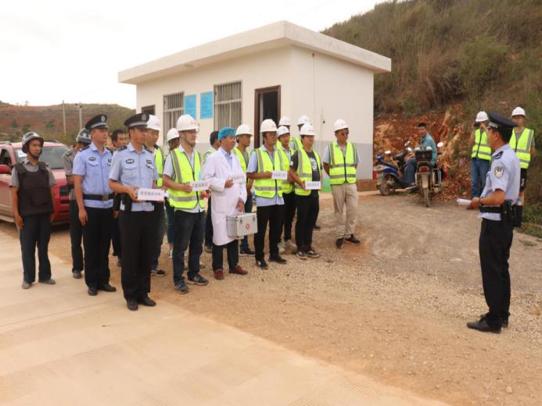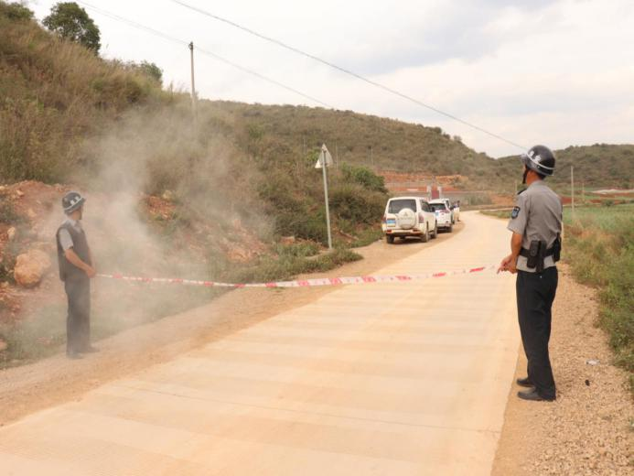
图1：公安人员讲解演练相关事宜 图2：现场安全警戒
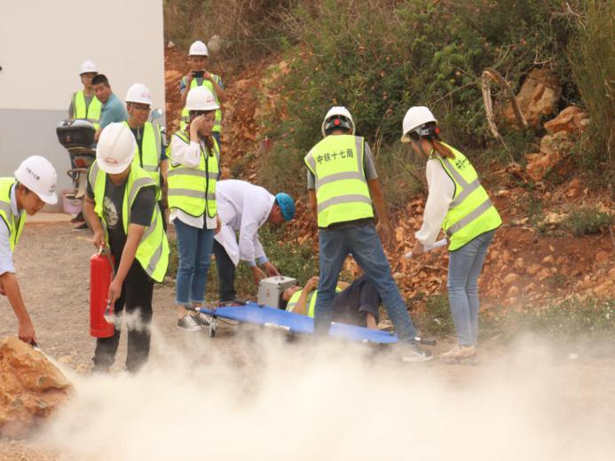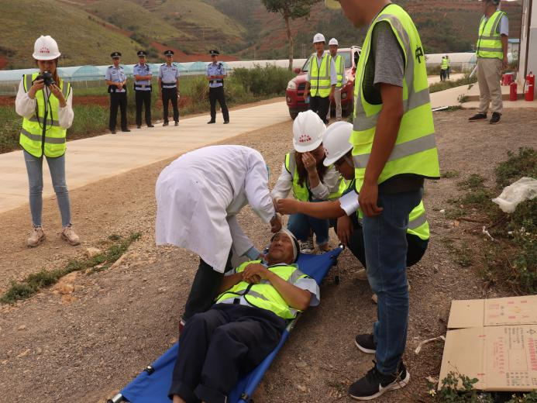
图3现场扑灭火势 图4 现场救治伤员

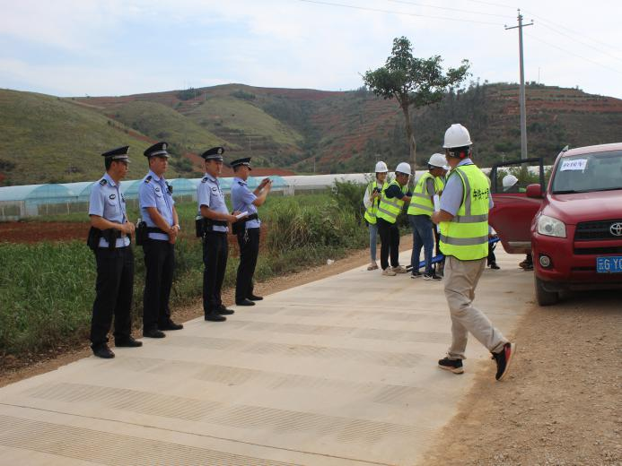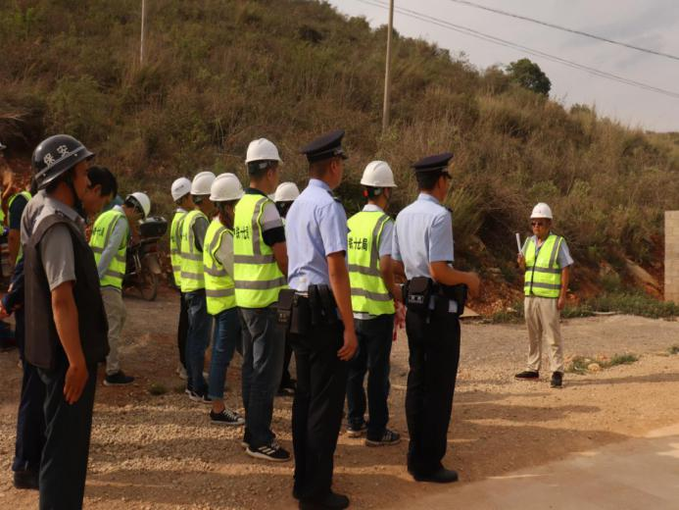
图5 伤员抬进救护车送往医院 图6 演练总结

（二）、安全培训与学习
1.202X.06.03临近高压线施工安全培训
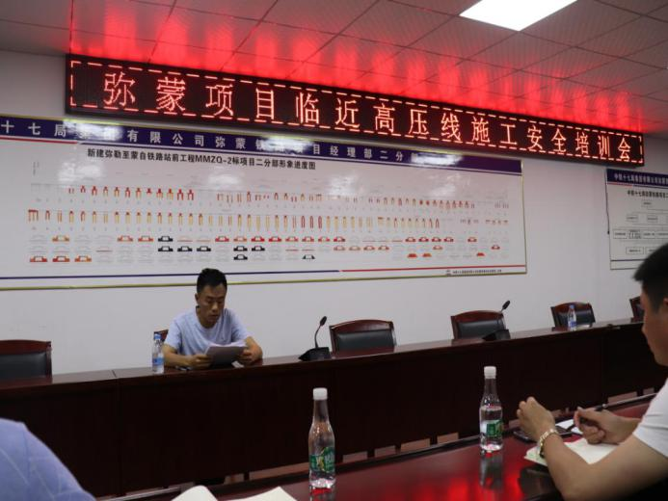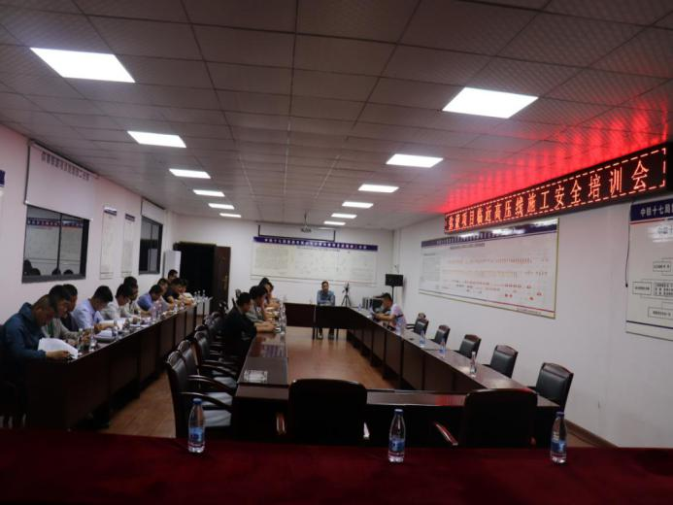
2.202X.06.04吊车司机安全教育培训
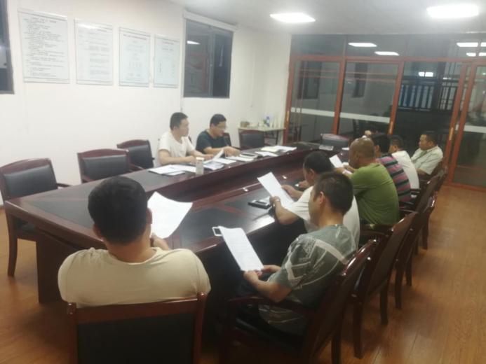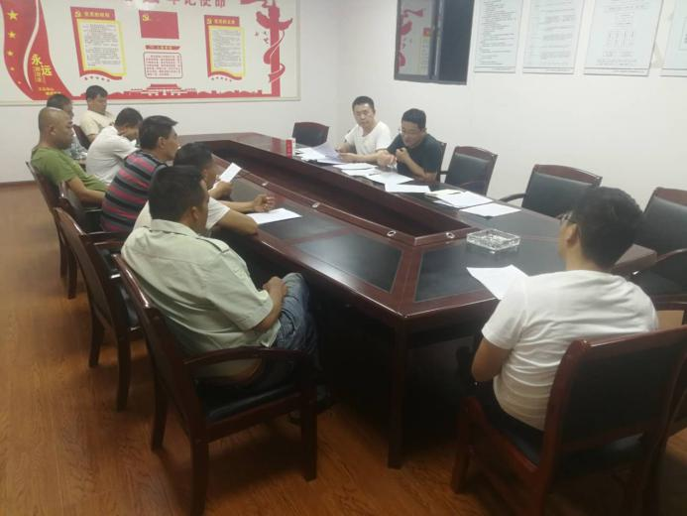
3.202X.06.06项目部安全教育培训
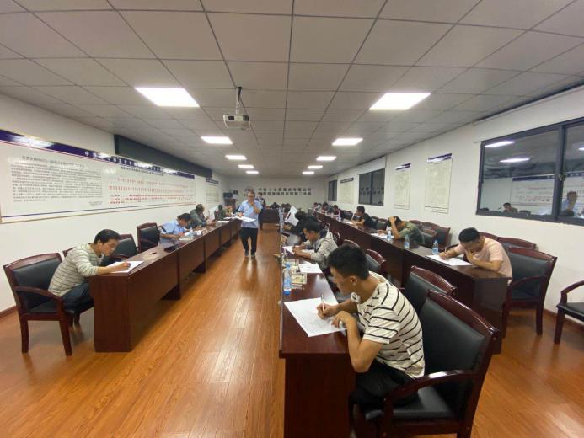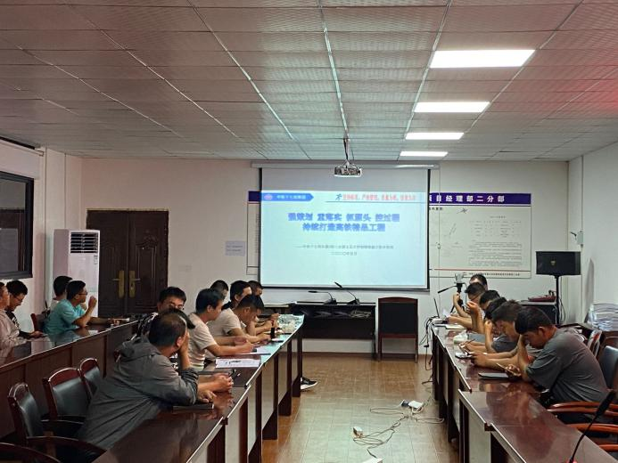

4.202X.06.09黄凉田框架桥安全教育培训
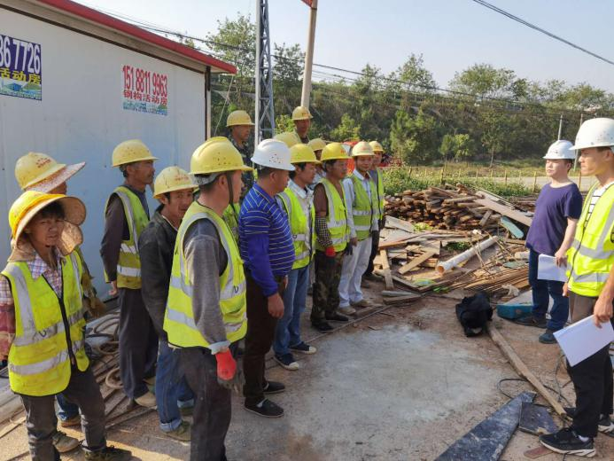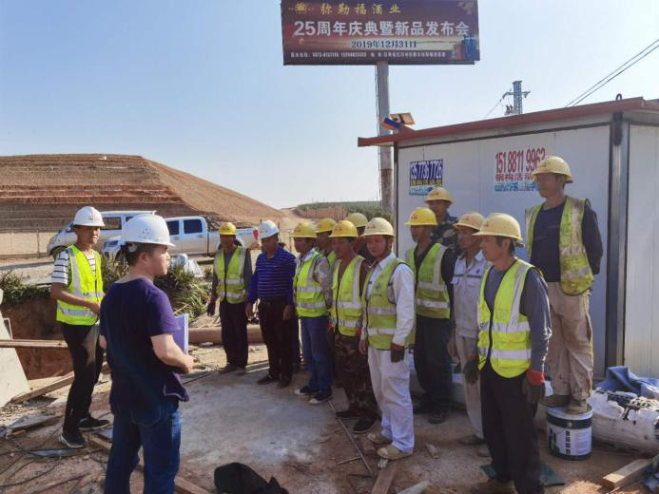
5.202X.06.12新上场拱架护坡（DK51）队伍安全教育培训
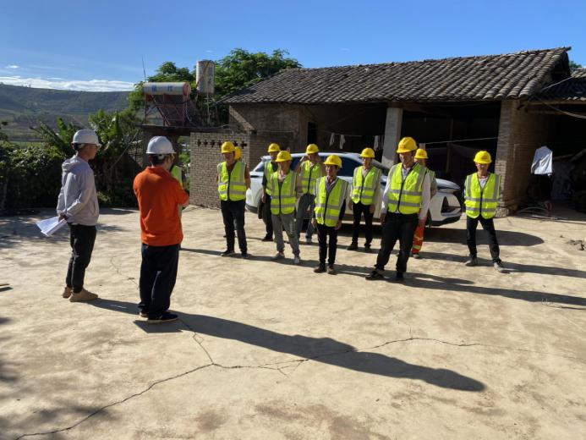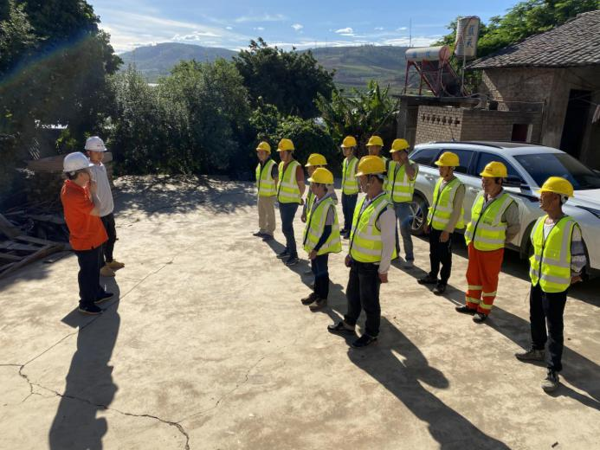
- 202X.6.13工地技术员培训
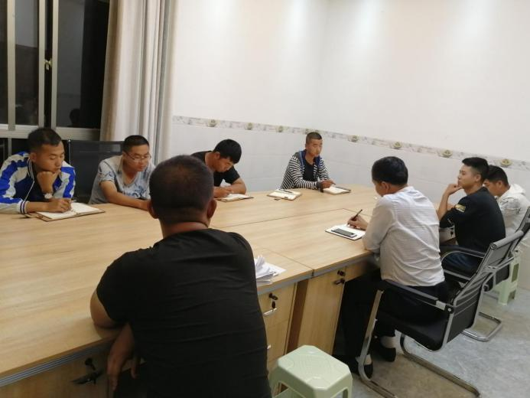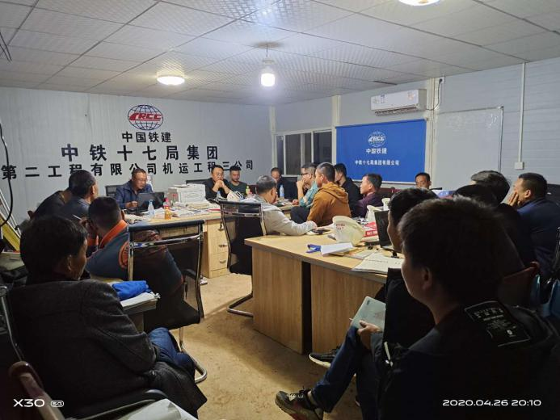
图1：魏寿成副经理组织培训 图2：谢海川副经理组织培训

7.202X.06.15人工挖孔安全教育培训（中哨2#桩基人工挖孔）
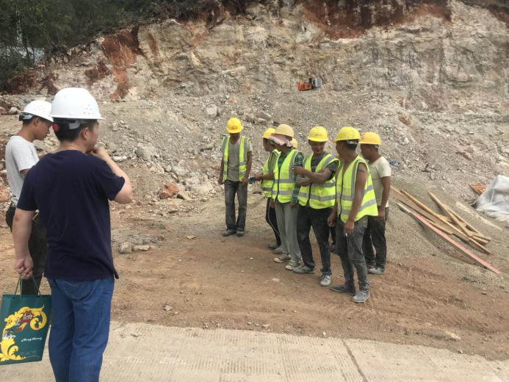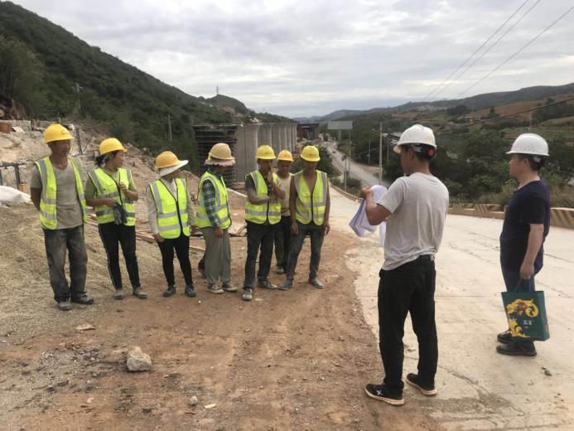
8.202X.06.19安质部和物资部对路堑、抗滑桩爆破现场巡查
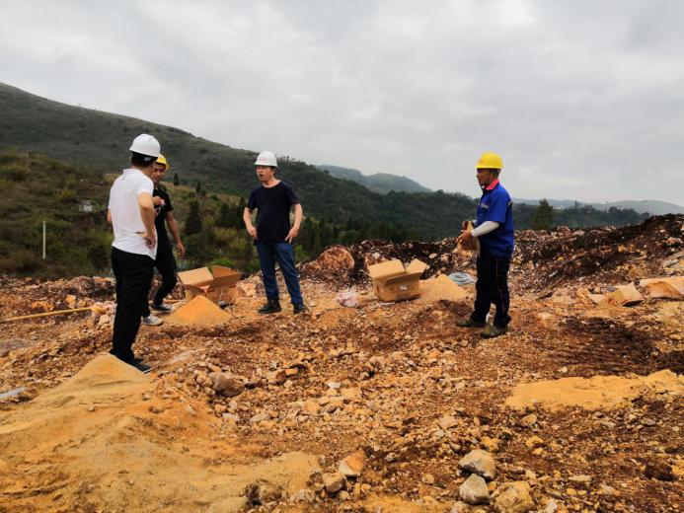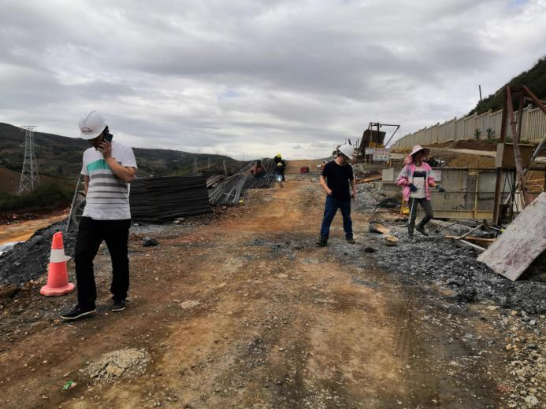
图：DK31路堑爆破 图：DK52抗滑桩
9.202X.06.25安质部、工程部、物资设备部联合对工地安全质量隐患大排查
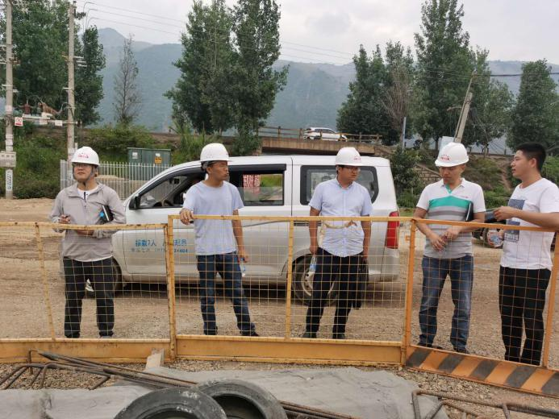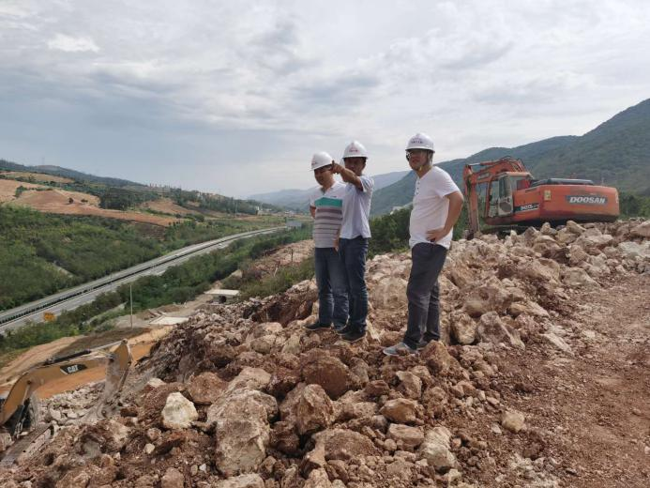
图1：DK42+785涵洞 图2：DK52路堑爆破
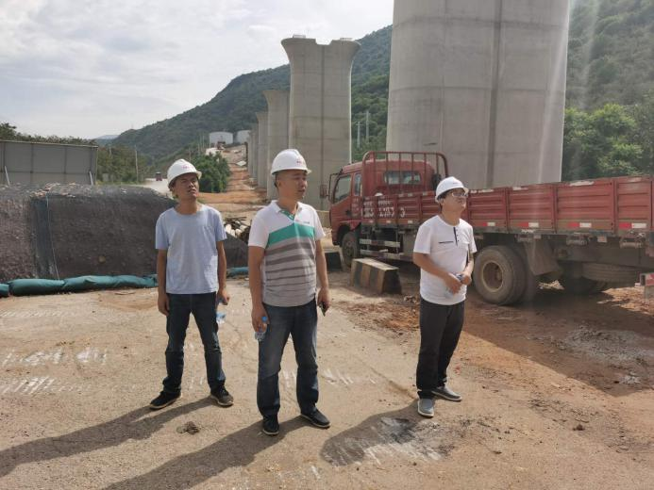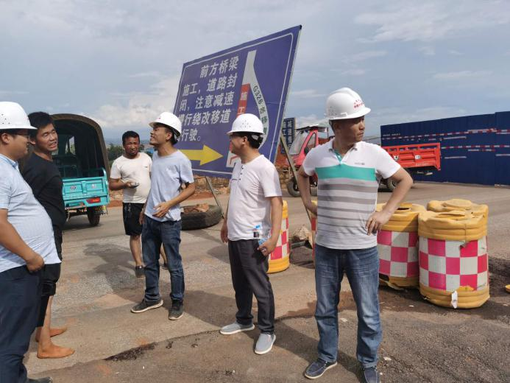
图3：中哨2#特大桥 图4：DK37西沟框架桥
10.202X.06.26涉爆人员安全教育培训
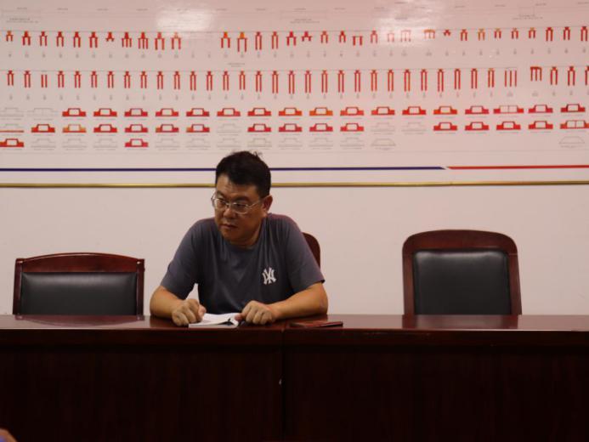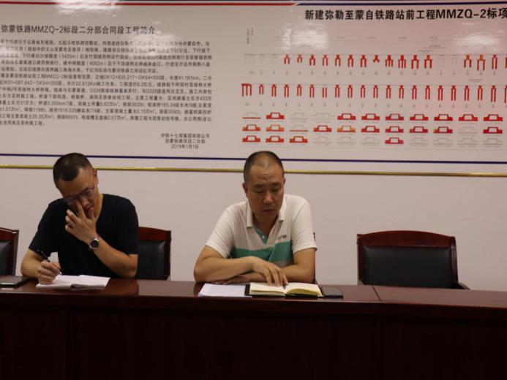
图：1会安全总监孙才高讲话 图2：物资部长颉建军讲话
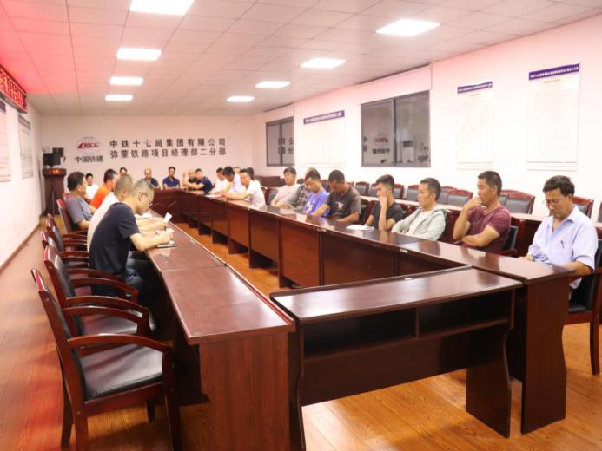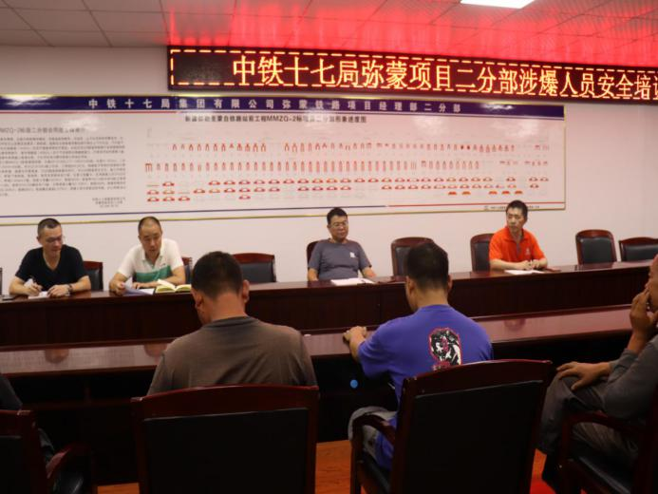
图3图4：涉爆人员培训
- 弃土场观摩会：
6月24日,我XX铁路项目迎来全线弃土场标准化观摩会。XX铁路建设指挥部、XX铁路段落指挥部、设计院及XX铁路站前工程四个标段施工单位、咨询单位、监理单位等35人组成的观摩团到我项目观摩交流。
观摩团来到DK43+500弃土场，项目副总工XXX就该弃土场概况、挡护工程、排水系统、复耕措施、管理目标、环保目标、标准化施工、绿色环保理念及施工流程等向大家进行了详细介绍，观摩团仔细聆听，就相关问题进行了现场交流，观摩现场学习氛围融洽。
XX铁路段落指挥部副指挥长姚文井发言指出：中铁十七局XX2标DK43+500弃土场施工，坚守了“先挡后弃，就近弃渣”原则，严格落实弃土场挡护排水、边坡分级、场地平整、复垦绿化、弃渣造地要求，精细化施工，为全线弃土场施工树立了标杆，实现了弃土场绿色标准化施工。
此次观摩会的成功召开，是对DK43+500弃土场标准化施工的肯定，XX项目推进环水保工作，贯彻了习总书记“绿水青山就是金山银山”的绿色发展理念，让“生态XX铁路”落地生根。
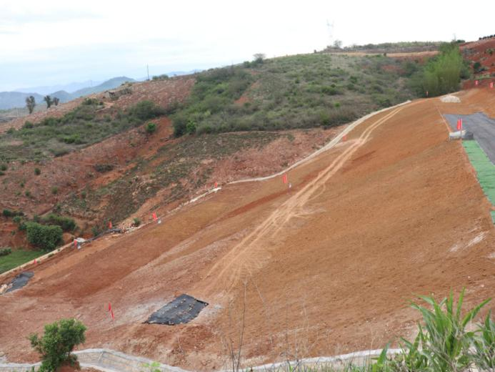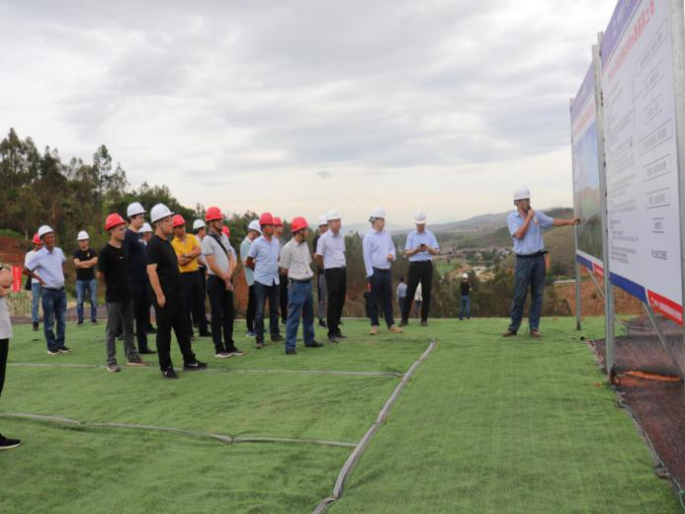
图1：取土场景貌 图2：现场讲解
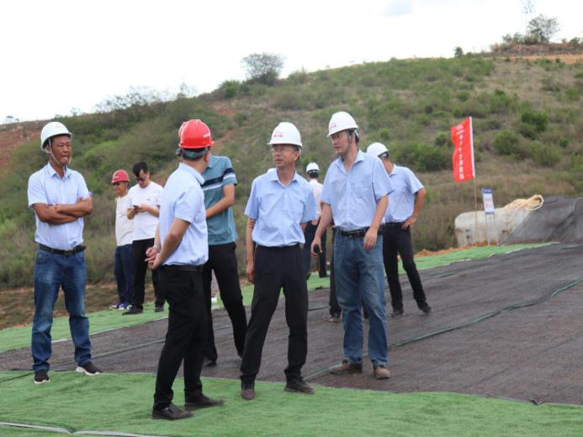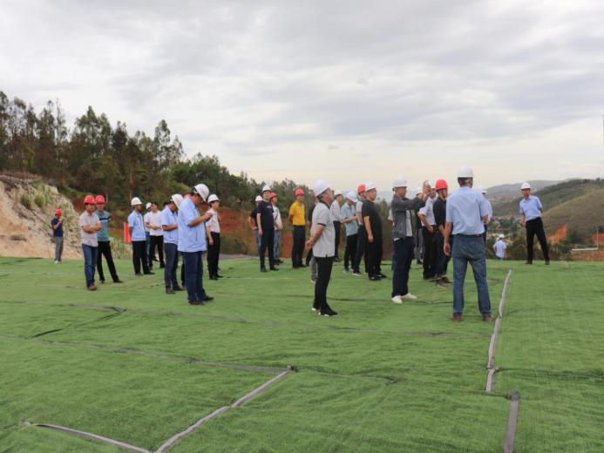
图3：观摩人员交流 图4：现场观摩人员
四、安全生产月竞赛答题情况：
参加人数124人，累计积分 ，个人最高得分为孙彦龙，分数；部室得分最高分为物资设备部，得分 。为十七局集团在股份公司排名第一作出了贡献。

结语：安全生产，一点不能马虎，认真贯彻习近平总书记、李克强总理今年以来对安全生产作出的重要指示精神。牢固树立安全发展理念，强化底线思维和忧患意识，坚持生命至上，安全第一，参建人员时刻绷紧安全生产这根弦，始终保持如履薄冰、如坐针毡，如临深渊的精神状态，全力克服麻痹思想，侥幸心理、懈怠情绪，妥善处理好安全、质量和工期、投资、效益的关系，不要以牺牲人员生命为代价，牺牲安全质量为代价，盲目抢工期赶进度，牢牢抓住安全质量工作的主动权、控制权，确保安全形势总体稳定可控，XX项目业主检查频次那是相当的密集，对我项目的安全生产月活动给予高度关注，提出中肯意见，项目积极采纳，广大参建员工得到了深刻教育，特别是是我们现场管理人员，安全生产意识教育是一个漫长的过程，引导全体参建人员时刻绷紧安全生产这根弦，妥善处理好安全、质量和工期、效益的关系，需要我们每个人积极参与与不断加强学习，希望大家健健康康和平平安安地工作、学习、生活！202X.06.30

